- Задание 1 (ПК1 – ИПК1.1)
На рисунке показаны некоторые из форм залегания месторождений. Укажите пластообразную залежь?.
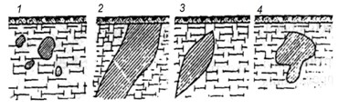
Впишите ответ |  | 2

- Задание 2 (ПК1 – ИПК1.2)
Какие значения углов падения характерны для наклонных пластов?.
Впишите ответ |  | 0-25
Впишите ответ |  | До 25
Впишите ответ |  | Менее 25

- Задание 3 (ПК1 – ИПК1.1)
Укажите мощность рудных тел, начиная с которой, их относят к классу «весьма мощные» по общепринятой классификации рудных месторождений?.
Впишите ответ |  | 80
Впишите ответ |  | 80 м
Впишите ответ |  | 80м

- Задание 4 (ПК1.1 – ИПК1.2)
Вся масса руды и отдельно пустая порода, выдаваемые из шахты на поверхность, носит название?.
Впишите ответ |  | Горная масса
Впишите ответ |  | Горная
Впишите ответ |  | горная

- Задание 5 (ПК1 – ИПК1.1)
На рисунке схематично показаны различные виды запасов месторождения. Укажите промышленные запасы?.
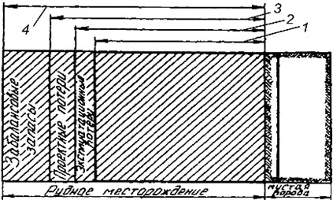
Впишите ответ |  | 2

- Задание 6 (ПК1 – ИПК1.2)
Запасы полезного ископаемого, пригодные для использования их промышленностью при существующем уровне развития техники и экономики, называют?.
Впишите ответ |  | Балансовыми
Впишите ответ |  | балансовыми

- Задание 7 (ПК1 – ИПК1.1)
Горизонтальная подземная горная выработка, не имеющая непосредственного выхода на земную поверхность, пройденная по простиранию месторождения и предназначенная для подготовки месторождения к эксплуатации, транспортировки грузов, передвижения людей, вентиляции, водоотлива и других целей, называется?.
Впишите ответ |  | Штреком
Впишите ответ |  | штреком

- Задание 8 (ПК1 – ИПК1.2)
Какая из обозначенных на рисунке выработок относится к главным откаточным?.
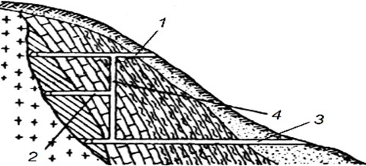

Впишите ответ |  | 3

- Задание 9 (ПК1 – ИПК1.1)
На рисунке представлена схема шахты (продольная проекция на вертикальную плоскость). Укажите штрек основного рудовыдачного горизонта?.
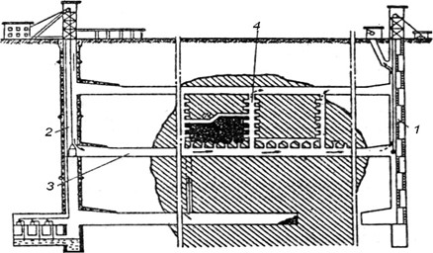
Впишите ответ |  | 3

- Задание 10 (ПК1 – ИПК1.1)
Совокупность горных выработок и поверхностных сооружений, оборудованных для добывания полезного ископаемого подземным способом, называется?.
Впишите ответ |  | Шахтой
Впишите ответ |  | шахтой

- Задание 11 (ПК1– ИПК1.2)
На рисунке покажите панельную подготовку?.
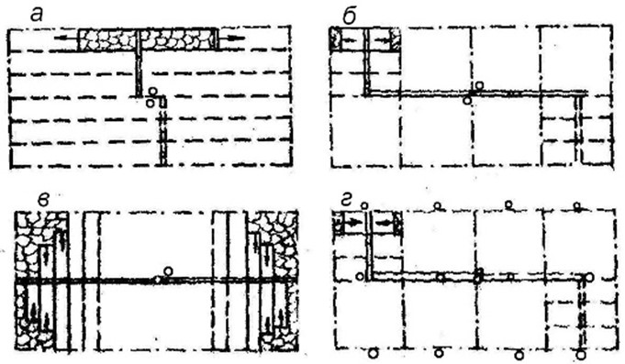
Впишите ответ |  | в

- Задание 12 (ПК1 – ИПК1.1)
Системы разработки, при которых отработку месторождения ведут камерами с отбойкой руды из подэтажных выработок, а поддержание  за счет естественной устойчивости и с помощью временно оставляемых целиков руды, называются?.
Впишите ответ |  | Камерно-столбовыми

- Задание 13 (ПК1 – ИПК1.2)
Укажите на рисунке междублоковый целик.
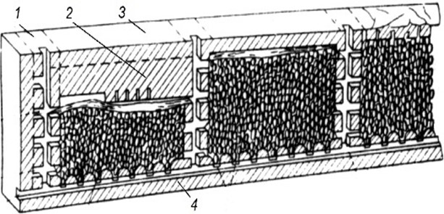
Впишите ответ |  | 1

- Задание 14 (ПК1 – ИПК1.1)
Под каким номером на рисунке показана погрузочно-доставочная машина для уборки руды из слоя?.
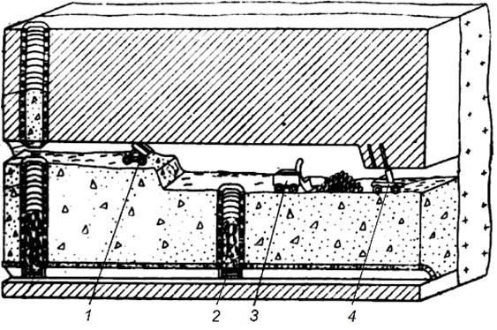
Впишите ответ |  | 3

- Задание 15 (ПК1 – ИПК1.2)
Укажите на камерной системе разработки с твердеющей закладкой воронку для выпуска руды?.
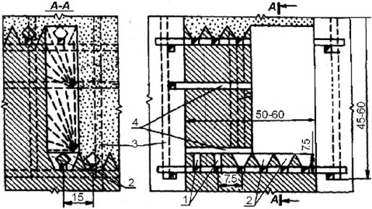
Впишите ответ |  | 2

- Задание 16 (ПК1 – ИПК1.1)
В какой из представленных на рисунке схем вскрытия размеры охранного целика будут наибольшими?.
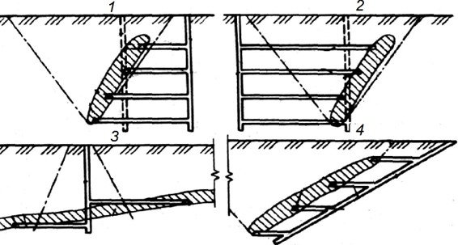
Впишите ответ |  | 3

